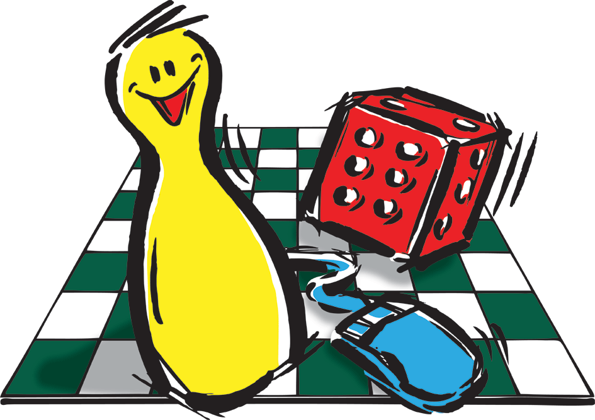
Spielefest
im Austria Center Vienna
Fr., 8.11.-So., 10.11.2013 * 9-19 Uhr
Veranstalter: Verein IG Spiele * www.spielefest.at

Anfragen bitte an:
PR-Büro Halik
2000 Stockerau
Sparkassaplatz 5a/2
Tel.: (02266) 67477
E-Mail: office@halik.at

P R E S S E I N F O R M A T I O N

0/13
Die Spiele-Szene trifft sich im November in Wien:

SPIELEFEST IM HERZEN EUROPAS

Die Tage werden länger, die Zeit der Spiele hat begonnen. Traditioneller Höhepunkt für alle Verspielten wird auch heuer wieder das Spielefest im Austria Center Vienna, diesmal von 8. bis 10. November, jeweils von 9 bis 19 Uhr. Mehr als 5.000 Brett-, Karten- und Gesellschaftsspiele warten darauf, an über 1.500 Spieltischen getestet zu werden. Alle großen Spieleverlage sind mit ihren Neuheiten ebenso wie mit allen bekannten Spieleklassikern dabei. Die veranstaltende IG Spiele rechnet wie in den letzten Jahren mit rund 70.000 Besuchern.

Vielfältiger Spiele-Jahrgang

Im Mittelpunkt des Interesses werden wie gewohnt die prämierten Spiele des aktuellen Jahrganges stehen, allen voran das zum Spiel der Spiele gekürte Spiel „Golden Horn“. Bei den Preisträger gibt es dieses Jahr auch zwei Sonderpreise: „Feuer & Flamme“ und „Wunderland“, zudem in den verschiedensten Spiele-Genres: Die Familienspieler kommen bei „Augustus“ und „Rondo“ auf ihre Rechnung, die Taktiker bei „Brügge“ oder „Die Legenden von Andor“ und fortgeschrittenen Spieler bei „Spartacus“ oder „Tzolk‘in“. Für die Kinder gelten „Bennis bunte Blumen“ und „Kakerlakak“ als Top-Hits 2013.

Tolle Attraktionen

„Beim Spielefest gibt es in diesem Jahr besonders zahlreiche Turniere, Meisterschaften und Attraktionen“, betont Veranstalter Mag. Ferdinand de Cassan. So ermitteln die „Agricola“-Spieler im Austria Center Vienna (zuletzt 2011) wieder ihren neuen Weltmeister und die „Die Siedler von Catan“-Spieler wieder ihren Europameister. Und selbstverständlich kommen auch die Freunde der Fantasy- und Rollenspiele wieder voll auf ihre Kosten. Für gewandete Besucher ist der Eintritt wieder kostenlos!

Spielefachhandel honoriert die Eintrittskarte

„Wie gewohnt wird auch Beratung und Information groß geschrieben“, betont Ferdinand de Cassan, „und die Spielefachhändler stehen nach dem Spielefest für weitere Informationen bereit und geben auch 2013 wieder eine Vergütung für die Eintrittskarten unserer Besucher.“ Ebenso gibt es neben dem aktuellen Spielehandbuch, das eine Kurzbeschreibung vieler Spiele beinhaltet, auch ein großes Testcenter, mobile Berater und einen speziellen Info-Corner für anspruchsvolle Spieler.

Wien, Juni 2013

